Определен центр вихря и зависимость скорости и ее тангенциальной составляющей от радиуса

Вихрь:
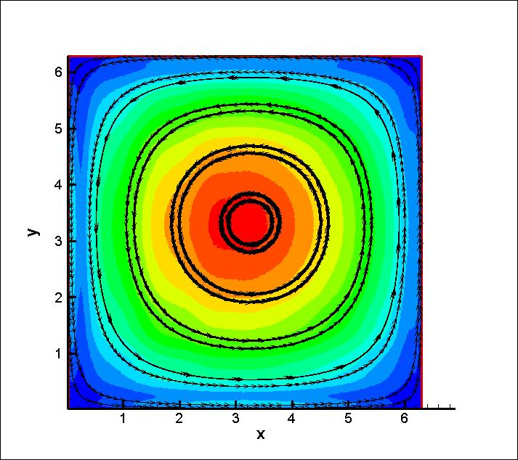

Графики зависимостей скорости и ее тангенциальной составляющей от времени:
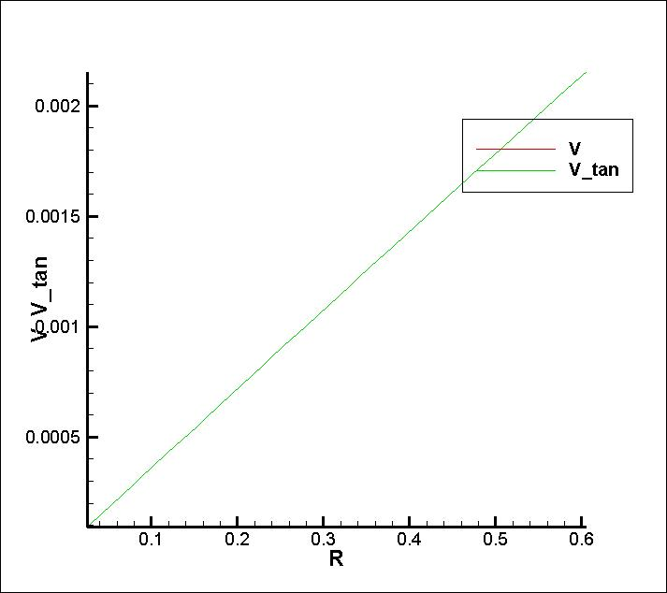

Как видно, скорость и ее тангенциальная составляющая совпадают и имеют линейную зависимость от радиуса. 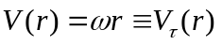. Координаты центра вихря 

